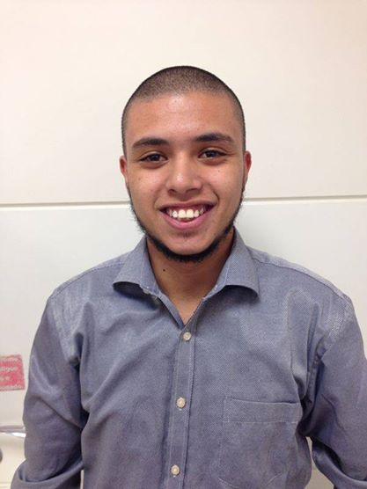
Alexsander Santana Alves Pereira
Brasileiro, solteiro, 21 anos.
Endereço – Rua São José, Número 589, Complemento – Apartamento 103
Centro – Guaíba – RS
Telefone: (51) 94624114
Habilitação: B
objetivo

Cargo pretendido – área Administrativa setor financeiro, Recursos Humanos.
Salário atualmente: R$1.800,00 (na carteira).

FORMAÇÃO
- Ensino médio completo
- Ulbra campos Guaiba – Curso Educação física (Trancado)
EXPERIÊNCIA PROFISSIONAL

- 02/09/2009 à 27/01/2010 – Empresa – Wms supermercados do Brasil
Cargo: Empacotador
Principais atividades: : Atendimento aos clientes, empacotamento de mercadorias.
- 01/03/2010 a 30/04/2011 – Empresa – Sky team agência de viagens e turismo Ltda
Cargo: Office Boy
Principais atividades: Trabalho interno e externo, bancos, entregas de documentos, buscas de documentos, suporte diretamente ao financeiro.
- Cargo: Aux. Administrativo: Faturamento de hotéis, lançamento no sistema, apoio diretamente ao faturamento, lançamento de notas fiscais.
- 12/03/2012 a 09/02/2015 – Empresa – Nex Group (desempenhando a função atualmente).
Cargo: Office Boy
Principais atividades: Trabalho interno e externo, bancos, entregas de documentos, buscas de documentos, suporte diretamente ao financeiro. 12/03/2012 a 04/04/2013 (1 ano de cargo)
- Cargo: Aux. Financeiro: Arquivamento de documentos pagos, lançamentos de notas, suporte no recebimento de notas das obras, atendimento a fornecedores. 04/04/2013 a 04/04/2014 (1 ano de cargo)
- Cargo: Aux. Financiamento: Solicitação de Matriculas junto aos zonas de porto alegre, responsável por todas as certidões negativas, cíveis, criminais, justiça do trabalho, justiça federal, junta comercial, certidões narratórias, Balancetes e IPTU junto a prefeitura, suporte financeway, sistema sienge no lançamento de notas da empresa, responsável pelo trabalho de moto boy. 04/04/2014 a 13/04/2015 (Atualmente desempenhando essa função).

Estou a procura de uma nova experiência profissional na cidade de Guaíba, atualmente trabalho em Porto Alegre e estou querendo algo perto de casa, busco novos conhecimentos, muito comprometido em todas as empresas que passei.

